МАРШИ БАРАБАНЩИКОВ

Марш «Звёздный»
Бей, барабанщик,
Бей, барабанщик,
Бей, барабанщик,
Раз, два, три.

Бей, барабанщик,
Старый барабанщик,
Бей, барабанщик,
Раз, два, три.

Бей, барабанщик,
Старый барабанщик,
Старый барабанщик,
Раз, два, три.

Старый барабанщик,
Старый барабанщик,
Старый барабанщик,
Раз, два, три.

Марш «Суворовский»
Бей, барабанщик,
Старый барабанщик,
Бей, барабанщик,
Раз, два, раз, два.
Бей, барабанщик,
Старый барабанщик,
Бей, барабанщик,
Раз, два, три.

Марш «Комсоргов»
Бей, Бей,
Бей барабан
Бей, барабанщик,
Бей барабан
Бей, барабанщик,
Старый барабанщик,
Бей, барабанщик, Бей.

Сигнал «На линейку становись»
На линейку, становись,
На линейку, становись,
Бей, барабанщик,
Старый барабанщик.
Бей, барабан,
Барабан, раз, два.

Марш «Морской»
Раз-два
Бей, барабан,
Громко, громко,
Бей барабан.
Громче, барабанщик,
Громче, барабанщик,
Громко, громко,
Бей, барабан.

Марш «Знамённый»
Кем был, кем был,
Старый барабанщик,
Чем был, чем был,
Старый барабан.

Марш «Походный»
Бей, барабанщик,
Бей, барабанщик,
Бей, барабанщик,
Раз, два, три.

Марш «Старый пионерский»
Старый барабанщик,
Старый барабанщик,
Старый барабанщик
Крепко спал.

Он проснулся,
Перевернулся,
И ударил
В барабан.

Марш «Вероника»
Вероника, Вероника,
Бей, барабанщик,
Старый барабанщик,
Вероника, Вероника,
Бей, барабанщик, барабан.

Марш «Артековский»
Раз- два,
На линейку.
Раз- два,
На линейку.
Старый барабанщик, на линейку.
Старый барабанщик,
Раз – два- три.
Раз – чик, раз – чик,
Старый барабанщик,
Раз – чик, раз – чик,
Старый барабан.
Барабанщик, барабанщик,
Бей барабанщик.
Барабанщик, барабанщик,
Бей, барабан.
Раз – чик, раз – чик,
Старый барабанщик,
Раз – чик, раз – чик,
Старый барабан.

Марш «Рассветный»

Нынче солнце встало утром рано.
Нынче день будет солнечным и ясным.
Посмотри – встали барабаны.
И они – бей барабан.

Марш «Рассветный»
Бей, барабанщик,
Старый барабанщик,
Бей, барабан,
Барабан,
Раз, два.

Барабанщик, барабанщик,
Бей «Рассветный»,
Барабанщик, барабанщик,
Бей рассвет.

Бей, барабан.
Бей, барабан.
Бей, барабанщик,
Барабан.

Бей, барабанщик,
Старый барабанщик,
Бей, барабанщик,
Барабан.

Барабанщик, барабанщик,
Бей «Рассветный»,
Барабанщик, барабанщик,
Бей рассвет.

Марш «Орлятский знаменный»
Бей, барабан,
барабан, барабан, барабан, барабан, барабан.
Барабанщик.
Бей, барабан, барабан, барабан, барабан, барабан, барабан.
Бей, барабанщик,
Бей, барабанщик,
Бей, барабан,
Барабан, барабанщик.
Барабанщик.
Барабанщик, бей.

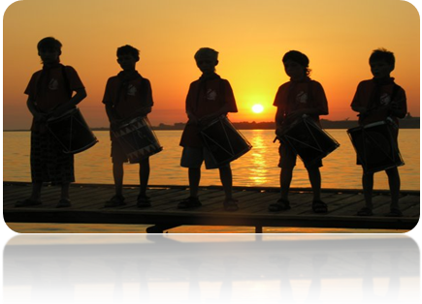
Марш «На спуск и подъём флага»
Бей, барабан,
Барабанщик, барабань.
Бей, барабанщик,
Бей, барабанщик,
Барабанщик, бей.
(2 раза)

Марш " Кубинский"

Старый барабанщик
Ку-ба ку-ба
Старый барабанщик
Ку-ба ку-ба
Старый барабанщик
Ку-ба ку-ба
Старый барабанщик
Раз чик чик

